**LICEO BICENTENARIO MIXTO LOS ANDES**

**AREA COMERCIAL**

**GUIA N° 2**

**MÓDULO: PROCESOS ADMINISTRATIVOS**

**NIVEL: TERCERO MEDIO B**

**PROFESOR: XIMENA MARTÍNEZ**

**“CONCEPTOS CLAVES”**

**OBJETIVO:** Repasar, conocer y aplicar conceptos claves para el desarrollo del módulo.

**1° ADMINISTRACIÓN:**

La **administración** es el acto de **administrar**, **gestionar** o **dirigir** empresas, negocios u organizaciones, personas y recursos, con el fin de alcanzar los objetivos definidos. Administración es una palabra procedente del latín, administratione, que significa **dirección, gestión o gerencia**, donde el prefijo ad-significa **dirección, tendencia, hacia**, y el vocablo minister significa **obediencia, al servicio de, subordinación**. Este término también proviene del latín ad-ministrare, que significa **servir**, o ad manus trahere, que significa **gestionar o manejar**. De esta forma, el término administración se refiere al funcionamiento, a la estructura y al rendimiento de las empresas u organizaciones que están al servicio de otros.

La administración de empresas es una rama de las ciencias humanas, sociales o humanidades que se caracteriza por la aplicación práctica de un conjunto de principios, normas o leyes y roles, funciones o procedimientos dentro de las organizaciones. Se practica sobre todo en las empresas, ya sean públicas, privadas, mixtas o de otro tipo.

**2° OBJETIVOS:**

***Objetivo*** significa el **fin** al que se desea llegar, la **meta** que se pretende lograr. El objetivo es lo que impulsa al individuo a tomar decisiones o perseguir sus aspiraciones, el propósito. Objetivo es sinónimo de **destino**, meta, como el punto de mira de un arma, el blanco, o como el fin específico al que hay que llegar.

**3° EMPRESA:**

En general, se puede definir como una unidad formada por un grupo de personas, bienes materiales y financieros, con el objetivo de producir algo o prestar un servicio que cubra una necesidad y, por el que se obtengan beneficios.

**4° RECURSOS:**

En una empresa, se denominan recursos, a las personas, maquinarias, [tecnología](http://deconceptos.com/general/tecnologia), dinero, que se emplean como medios para lograr los objetivos de la entidad ([recursos humanos](http://deconceptos.com/ciencias-sociales/recursos-humanos), tecnológicos o financieros).  
  
**5° PROCESOS:**

Un proceso es una secuencia de pasos dispuesta con algún tipo de lógica que se enfoca en lograr algún resultado específico. Los procesos son mecanismos de comportamiento que diseñan los hombres para mejorar la productividad de algo, para establecer un orden o eliminar algún tipo de problema. El concepto puede emplearse en una amplia variedad de contextos, como por ejemplo en el ámbito jurídico, en el de la informática o en el de la empresa.

**6° PROGRAMA DE TRABAJO:**

Es una herramienta que permite ordenar y sistematizar información relevante para realizar un [**trabajo**](http://definicion.de/trabajo). Esta especie de guía propone una forma de interrelacionar los recursos humanos, financieros, materiales y tecnológicos disponibles. Como instrumento de planificación, el plan de trabajo establece un **cronograma**, designa a los responsables y marca metas y objetivos.

**7° ESTRUCTURA:**

**La estructura supone partes, materiales o inmateriales, de igual o distinta**[**naturaleza**](http://deconceptos.com/ciencias-naturales/naturaleza)**ordenadas en la conformación de un todo, diferenciado de las partes, pero que no puede existir sin ellas**. Hay estructuras naturales, como las que conforman el orden del [universo](http://deconceptos.com/ciencias-naturales/universo), por ejemplo, el [sistema solar](http://deconceptos.com/ciencias-naturales/sistema-solar), y artificiales, creadas por el hombre, como un edificio.

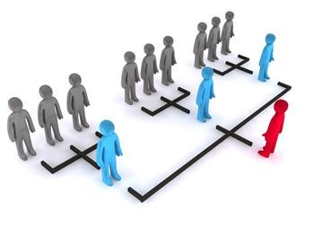**8°** **ESTRUCTURA ORGANIZACIONAL:**

**La estructura organizacional es una disposición intencional de roles, en la que cada persona asume un papel que se espera que cumpla con el mayor rendimiento posible.**La finalidad de una estructura organizacional es establecer un sistema de papeles que han de desarrollar los miembros de una entidad para trabajar juntos de forma óptima y que se alcancen las metas fijadas en la planificación.

**9° ESTRATEGIA:**

Una estrategia es un plan que especifica una serie de pasos o de conceptos nucleares que tienen como fin la consecución de un **determinado objetivo**. El concepto deriva de la disciplina militar, en particular la aplicada en momentos de contiendas; así, en este contexto, la estrategia dará cuenta de una serie de procedimientos que tendrán como finalidad derrotar a un enemigo. Por extensión, el término puede emplearse en distintos ámbitos como sinónimo de un proceso basado en una serie de premisas que buscan obtener un resultado específico, por lo general beneficioso. La estrategia, en cualquier sentido, es una puesta en práctica de la inteligencia y el raciocinio.

**10° TÁCTICA:**

**E**s el [**sistema**](http://definicion.de/sistema/) o [**método**](http://definicion.de/metodo) que se desarrolla para ejecutar un plan y obtener un objetivo en particular. El término también se usa para nombrar a la habilidad para aplicar dicho sistema.

Estos dos términos guardan cierta relación, ambos se complementan entres sí, pues buscan que los objetivos y metas de una empresa, equipo de trabajo, o equipo de fútbol, entre otros; se cumplan en gran manera, logrando excelentes resultados.

 La **estrategia**viene a ser el conjunto de acciones planificadas y coordinadas sistemáticamente en el tiempo que se llevan a cabo, para lograr un determinado fin o misión.

La**táctica** es el método o la forma empleada, con el fin de cumplir un objetivo y que a la vez contribuye a lograr el propósito general, de acuerdo a las circunstancias que tiene que enfrentar.

En conclusión, La **estrategia**es el plan general para lograr los buenos resultados, y la **táctica**, son las formas o métodos específico que se aplican de acuerdo a las circunstancias, para cumplir de forma efectiva el plan estratégico.

**11° TAREA:**

El término tarea se emplea para designar a aquella obra y trabajo que generalmente demanda de parte de quien la lleva a cabo cierto esfuerzo y que se realizará durante un tiempo limitado, es decir, existe un tiempo límite para su realización.

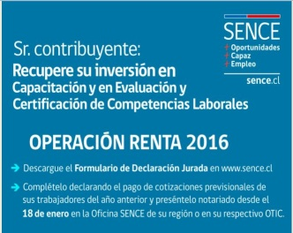

**12° OPERACIÓN:**

La palabra operación es un término que presenta un uso recurrente en nuestro idioma y que presentará diversas referencias dependiendo del contexto en el cual se lo emplee. El uso más general de la palabra nos permite referir la realización del algo.

  
**13° INFORMACIÓN:**

La información es un conjunto de datos con significado que estructura el pensamiento de los seres vivos, especialmente, del ser humano. En las distintas ciencias y disciplinas de estudio académico, se le llama información al conjunto de elementos de contenido que dan significado a las cosas, objetos y entidades del mundo a través de códigos y modelos. La información es vital para todas las actividades tanto de orden humano como de otros seres vivos. Los animales interpretan información de la naturaleza y de su entorno para tomar decisiones, tanto como los vegetales. El ser humano, sin embargo, tiene la capacidad de generar códigos, símbolos y lenguajes que enriquecen la información, la modifican, la reproducen y la recrean constantemente, otorgándole nuevos sentidos.

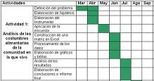**14° CRONOGRAMA:**

Un **Cronograma** es una representación grafica y ordenada con tal detalle para que un conjunto de funciones y tareas se lleven a cabo en un**tiempo estipulado** y bajo unas condiciones que garanticen la optimización del tiempo. Los cronogramas son herramientas básicas de organización en un proyecto, en la realización de una serie pasos para la culminación de tarea, son ideales para eventos, son la base principal de ejecución de una producción organizada.

**15° INFORMES:**

El informe es un documento escrito en el cual se vuelcan todos los datos inherentes a una investigación o estudio que se efectuó sobre un asunto o temática; el informe siempre está precedido por una tarea investigativa. En tanto, la misión de un informe es la de informar a alguien, un superior, una empresa que nos contrató, entre otros, acerca del hecho objeto de estudio.

  
**16° PROYECTO:**

Se designa con el término de proyecto al plan y disposición detallados que se dispone para la ejecución de una determinada cosa o cuestión. El mismo consiste en un conjunto de actividades interrelacionadas y coordinadas que se enfocarán en el logro de aquellos objetivos específicos propuestos al comienzo y que estarán sujetos a un presupuesto y a un período de tiempo determinado.

**17° EVALUACIÓN:**

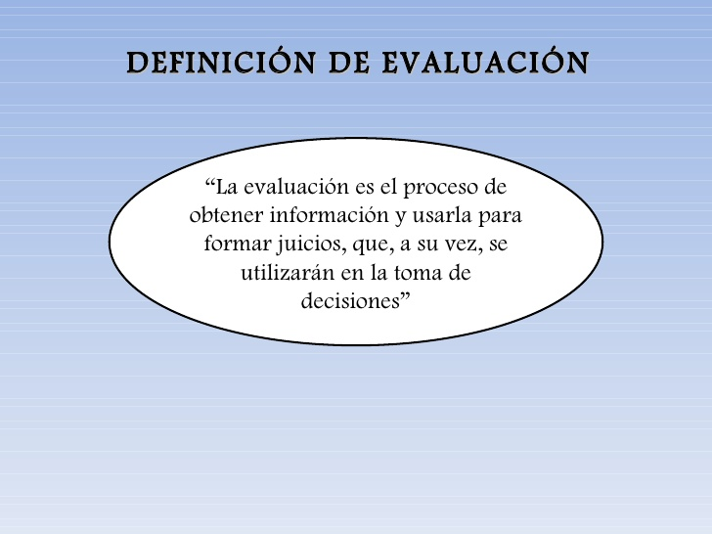

**ACTIVIDAD:**

**Elaborar tríptico reflejando cada concepto y su aplicación dentro del contexto real. Las especificaciones serán dadas por la profesora en otro documento.**